Wasch- und Reinigungsmittel mit Österreichischem Umweltzeichen auf Erfolgskurs
Utl.: Die Zahl der Produkte und Lizenzen hat sich in den letzten zehn Jahren vervielfacht!

Wien, 3.11. 2015 – Anlässlich des heurigen 25-Jahr-Jubiläums zieht das Österreichische Umweltzeichen eine sehr erfolgreiche Bilanz bei Wasch- und Reinigungsmitteln. 2005 gab es lediglich 30 Wasch- und Reinigungsmittel mit dem Österreichischen Umweltzeichen, im Jubiläumsjahr 2015 sind es bereits 165 Wasch- und Reinigungsmittel. Den größten Erfolg verzeichnet dabei die seit 2002 bestehende Umweltzeichen-Richtlinie „Allzweck- und Sanitärreiniger“ mit 112 Produkten von 15 Lizenznehmern.
Erhältlich sind sie in Drogeriemärkten, Super- und Diskontmärkten sowie im gewerblichen Fachhandel. Für den Consumerbereich sind derzeit 38 und für den gewerblichen Bereich 127 Produkte erhältlich. Der große Erfolg bei den gewerblichen Wasch- und Reinigungsmitteln dürfte vor allem auf die ökologischen Beschaffungsprogramme für den Objektbereich zurückzuführen sein. Auch die gute Zusammenarbeit und das positive Gesprächsklima mit der Branche bei der Erstellung der Reinigungsmittelkriterien hat die Entwicklung sehr gefördert.

Wasch- und Reinigungsmittel kommen täglich in den Haushalten bzw. in Industrie und Gewerbe in großen Mengen zum Einsatz. Die dabei verwendeten Chemikalien bei herkömmlichen Reinigungsmitteln belasten erheblich die Abwässer und können langfristig auch die Gesundheit bei Mensch und Tier beeinträchtigen. Pro Einwohner werden jährlich 2,5 Liter Haushaltsreiniger verbraucht. Das ergibt in Österreich pro Jahr 20.000 Tonnen. Durch die Verwendung von umweltzertifizierten Reinigungsmitteln wird die Gewässerbelastung deutlich reduziert. Als Maßzahl wird dabei das kritische Verdünnungsvolumen verwendet. Darunter wird jenes Volumen verstanden, auf welches eine Anwendungsdosis des Produktes verdünnt werden muss, um in Gewässern keine Schadwirkungen mehr hervorzurufen. Vergleicht man dabei handelsübliche Reiniger mit Umweltzeichenprodukten, ist der Unterschied deutlich. Insgesamt konnte im Zeitraum von 10 Jahren durch die Verwendung von Umweltzeichen-zertifizierten Reinigungsmitteln insgesamt 214.417.299 m³ Wasser zum Verdünnen eingespart werden. Ein Vergleich zeigt, dass in den letzten 10 Jahren durch die Verwendung von Umweltzeichen-Reinigungsmitteln äquivalent so viel Verdünnungswasser österreichweit eingespart wurde wie die Hauptkläranlage Wien in einem Jahr verbraucht.

Das Österreichische Umweltzeichen zertifiziert Produkte, die die Verträglichkeit für Umwelt und Mensch sowie Gebrauchstauglichkeit und hohe Qualität vereinen. Für folgende Produktgruppen im Bereich Reinigung gibt es Umweltzeichen-Richtlinien (Stand Oktober 2015): Allzweck- und Sanitärreiniger (112 Produkte, 15 Lizenznehmer), Handgeschirr-spülmittel (16 Produkte, 10 Lizenznehmer), Bodenpflegemittel (8 Produkte, 3 Lizenz-nehmer) sowie Waschmittel (4 Produkte, 1 Lizenznehmer) ergänzen diesen Bereich. Die Zahlen – speziell bei Allzweck- und Sanitärreiniger – zeigen, dass Umweltzeichenprodukte im Sortiment der Hersteller nicht mehr wegzudenken sind. Firmen haben erkannt, dass Ressourcen sparen der Umwelt gut tut und kostenseitig Vorteile bringt. Auch sehen sie sich verpflichtet, Verantwortung gegenüber der Umwelt zu tragen und ökologische Innovationen zu pushen. Das Österreichische Umweltzeichen hilft ihnen dabei, ihre Produkte als „Öko-Premium-Produkte“ erfolgreich auf dem Markt zu positionieren. Nachfrageseitig hat sich das ökologisch orientierte Konsum- und Verbrauchsverhalten bei den KonsumentInnen deutlich verbessert. Umweltzeichenprodukte genießen ein hohes Vertrauen, das vor allem auf die hohe Qualität, die strengen Umweltkriterien und hohen Anforderungen in der Produktion zurückzuführen ist.

Auch Harald Brugger, Experte bei der „umweltberatung“ Wien, bestätigt dem Österreichischen Umweltzeichen anlässlich des 25-Jahre-Jubiläums allgemein ein gutes Zeugnis: „Das reichhaltige Sortiment an Reinigungsmitteln mit Österreichischem Umweltzeichen zeigt, dass ökologische Reinigungsmittel nicht mehr nur ein Nischenprodukt sind. Dadurch konnte die Menge an umweltgefährdenden Chemikalien, die Kläranlagen belasten, deutlich reduziert werden. Die Gesundheit der AnwenderInnen wird geschont und das Verpackungsvolumen reduziert. Es gibt auch neue Herausforderungen: Die Herkunft der Inhaltsstoffe zum Beispiel wird ein neuer spannender Aspekt in der Betrachtung von ökologischen Reinigungsmittel werden.“

Infografik „Wasch- und Reinigungsmittel 2002-2015 mit Österreichischem Umweltzeichen“

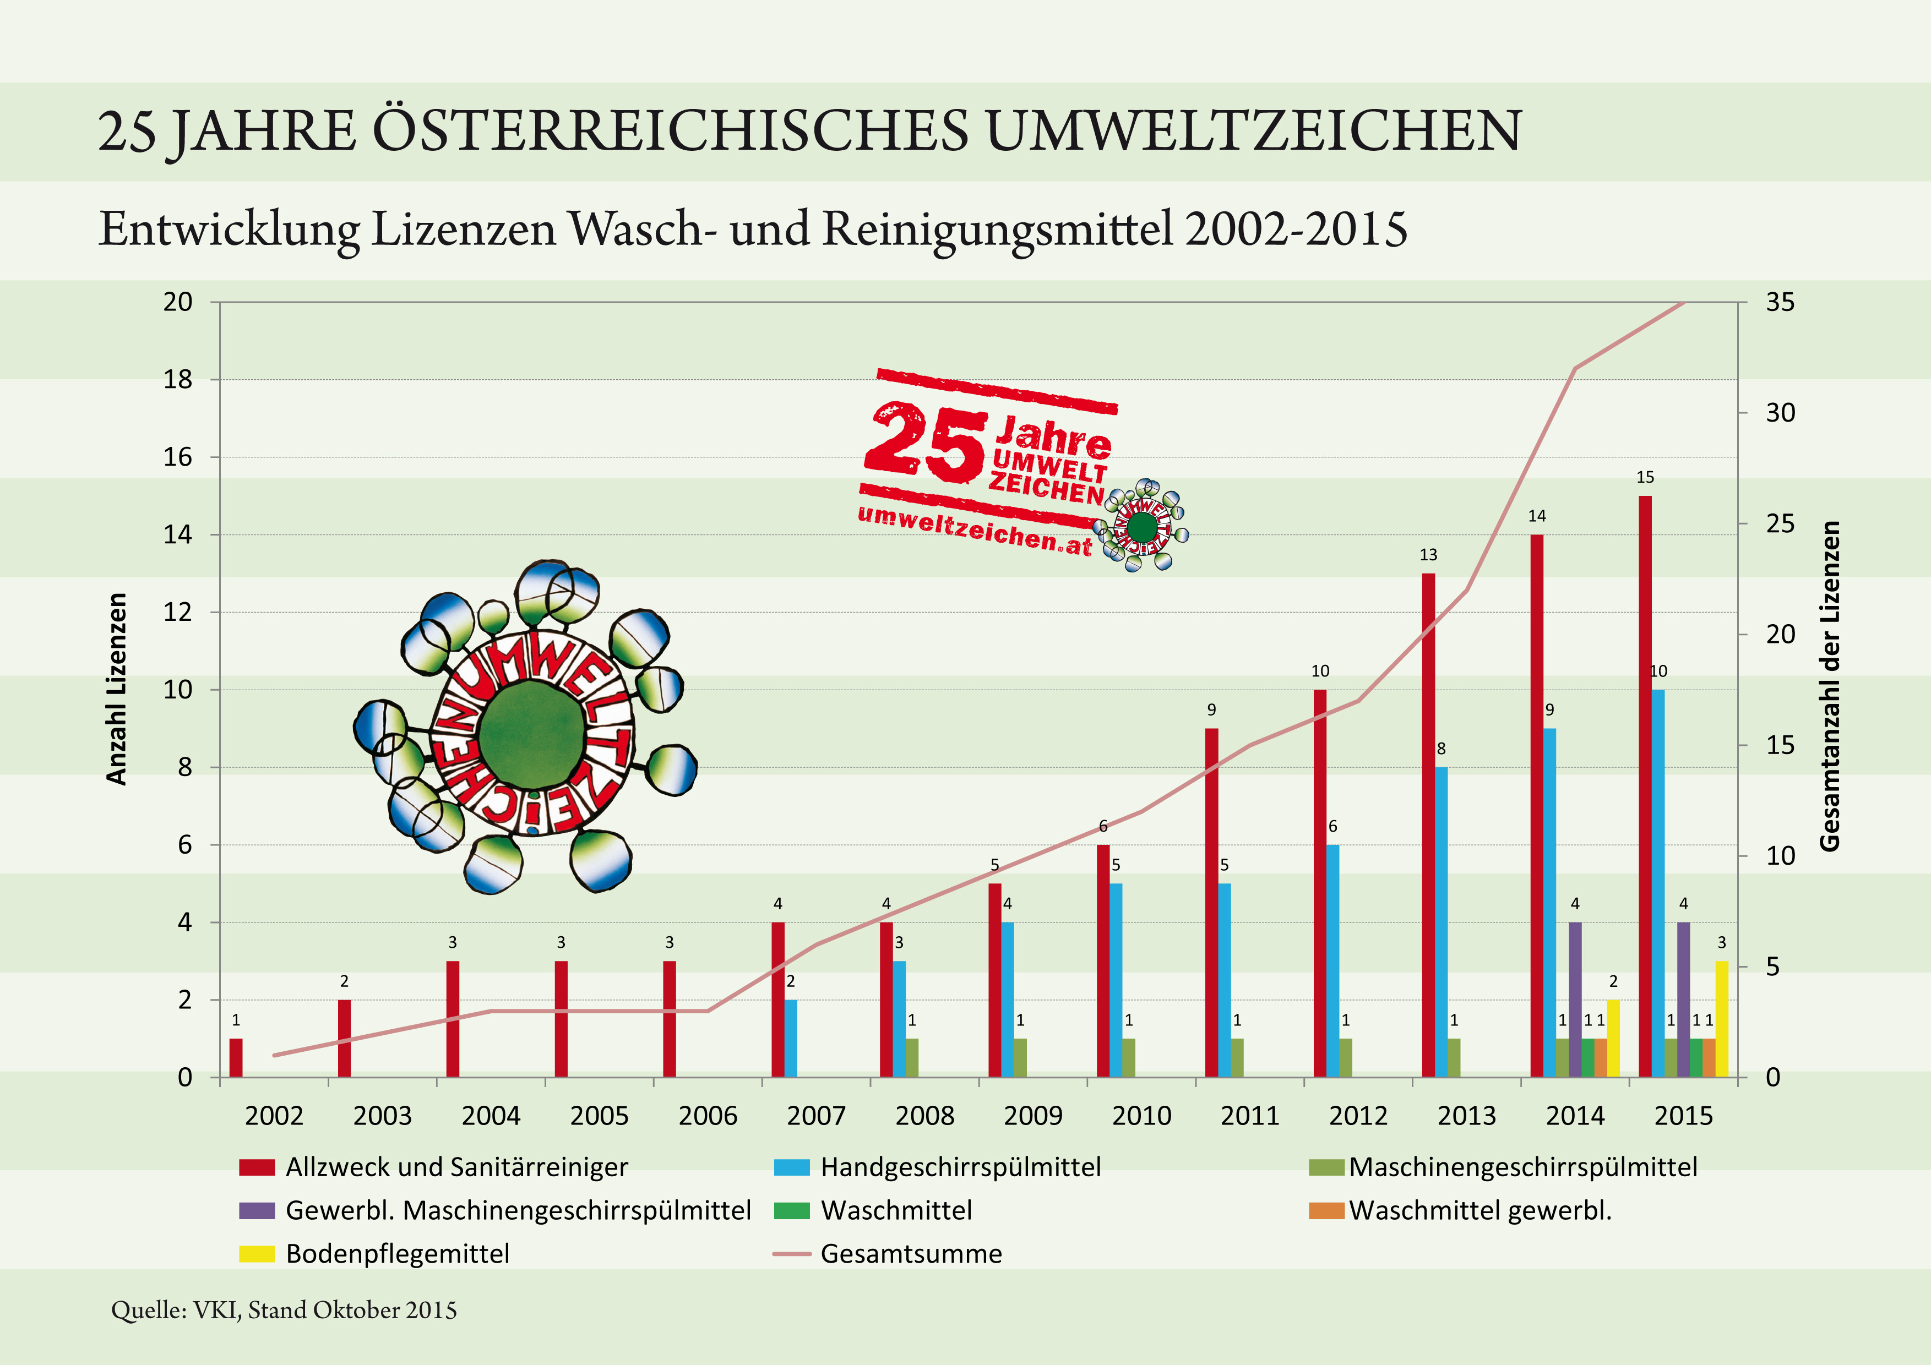

Infografik „Wasch- und Reinigungsmittel Oktober 2015“
Consumer- und gewerbliche Produkte

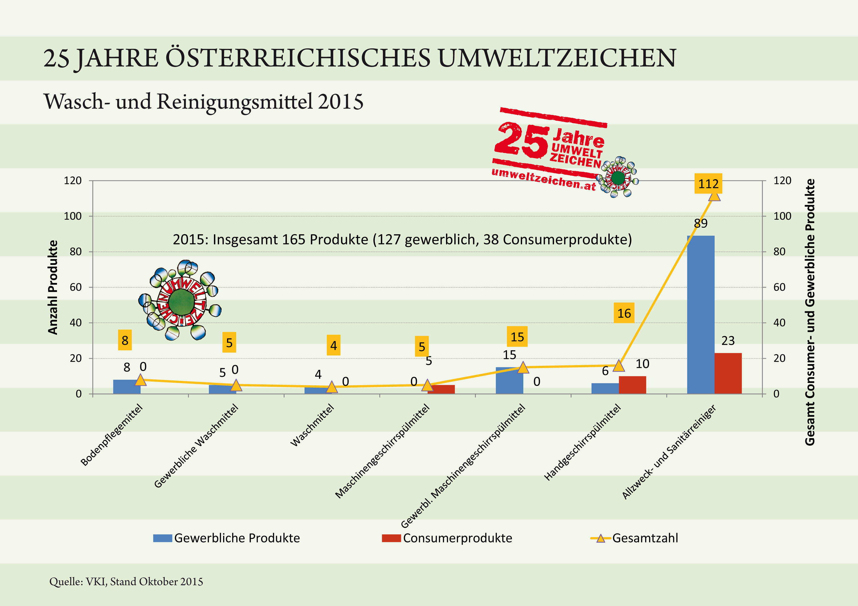

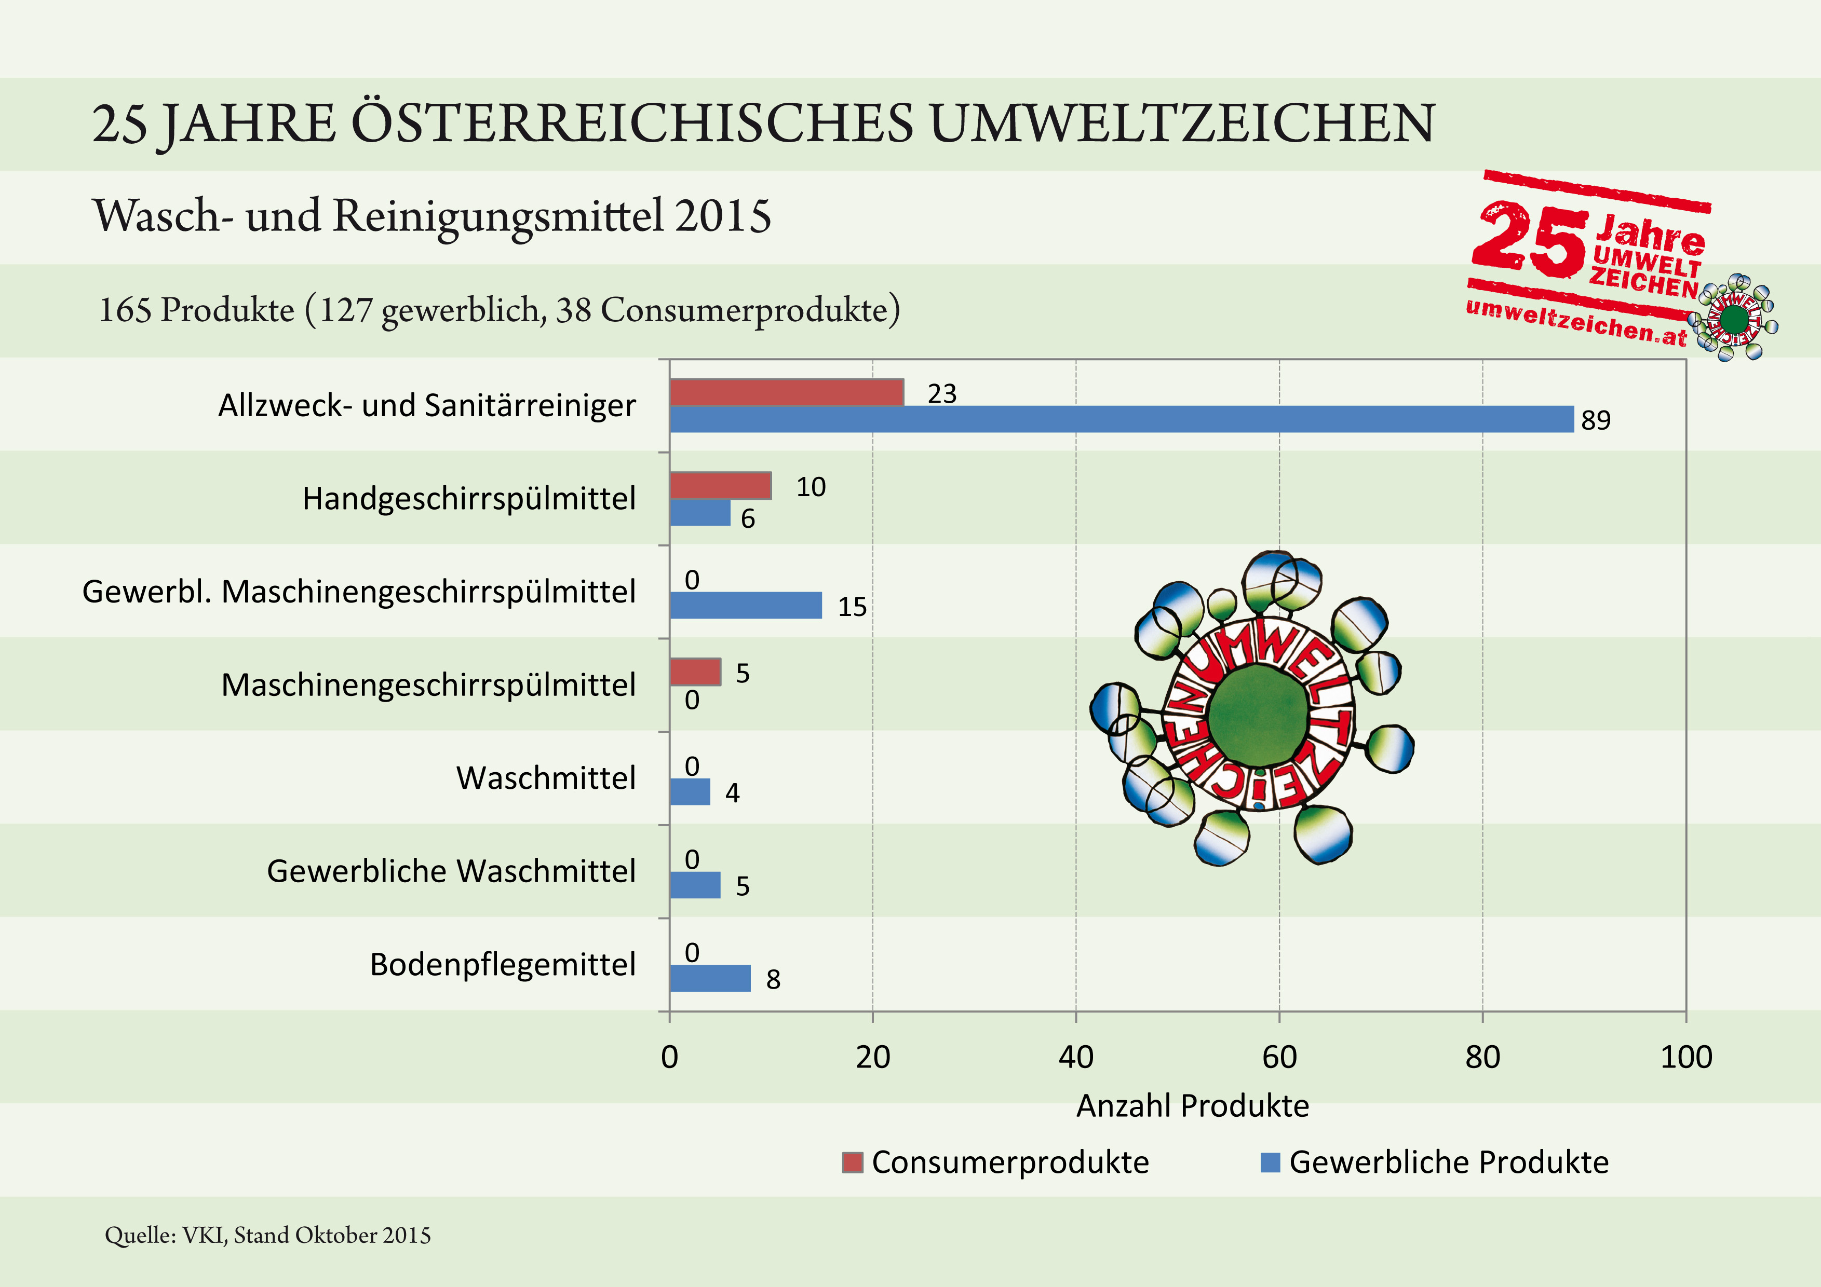

Infografik Vergleich Verdünnungsvolumen Handelsübliche Reiniger und Reinigungsmittel mit Österreichischem Umweltzeichen
(Untersuchungszeitraum 2002-2012)

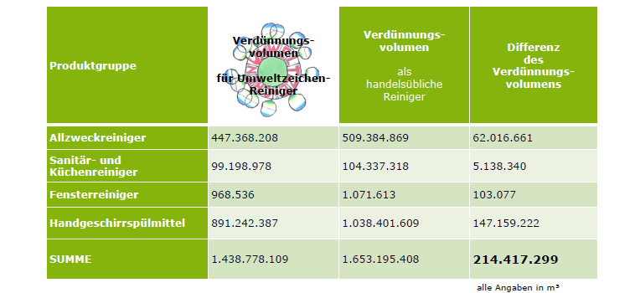

Quelle Abbildung: Harald Brugger „Umweltkennzahl für Reinigungsmittel“

Bilder, Grafiken etc.: Abdruck honorarfrei

Datenquelle:
Meta-Evaluierung Österreichisches Umweltzeichen, Oktober 2015
Harald Brugger, Umweltkennzahl für Reinigungsmittel – Studie zur Erfassung der Auswirkungen von mit dem Österreichischen Umweltzeichen ausgezeichneten Reinigungsmitteln, im Vergleich zu herkömmlichen Reinigungsmitteln, 12.03.2013, für die Umweltberatung

Mehr Information zum Österreichischen Umweltzeichen, Bereich Produkte
www.umweltzeichen.at/produkte

Newsletter
www.umweltzeichen.at/cms/home233/newsletter-aktuell/content.html

Kontakt
Mag. Ernst Leitner, G&L Werbe- und Verlags GmbH (im Auftrag des BMLFUW)
E-Mail: ernst.leitner@gul.at, Mobil: 0676 5412340; Festnetz: 01 712 28 18 (11-15 h)

DI (FH) Harald Brugger, MSc „die umweltberatung“ Wien, Projektleiter von ÖkoRein, Umweltkennzahl für Reinigungsmittel-Studie zur Erfassung der Auswirkungen von mit dem Österr. Umweltzeichen ausgezeichneten Reinigungsmitteln, im Vergleich zu herkömmlichen Reinigungsmitteln, 12.2.2013,

